Увеличение надежности систем оптической связи

Высокий уровень надежности современных сетей оптической связи обеспечивается реализацией комплекса различных мер, среди них одной из ключевых являются средства полного или хотя бы частичного восстановления связи в аварийных ситуациях. Традиционно для этого применялось резервирование — целенаправленное введение в систему определенной избыточности с целью увеличения степени связности отдельных ее узлов, то есть количества независимых путей передачи информации. В современных условиях доступны и другие подходы.

Волоконная оптика и оптоэлектроника находят широкое применение при построении всех уровней сетей электросвязи: магистральных линий междугородной и городской связи, сетей доступа и структурированных кабельных систем. Ввиду важности задач, решаемых с их помощью, к надежности предъявляются очень высокие требования. При этом под надежностью понимается способность поддерживать передачу информации с заданной скоростью и с заданной достоверностью в течение требуемого промежутка времени. Рассматриваемые далее варианты повышения надежности сети с привлечением резервирования неизбежно связаны с дополнительными затратами. Поскольку эта процедура может быть выполнена с помощью различных подходов, выбор наиболее эффективного способа — как с технической, так и с экономической точек зрения — приобретает исключительно важное прикладное значение.

ЛИНЕЙНОЕ РЕЗЕРВИРОВАНИЕ
Аварийные ситуации в линейной части сети в большинстве случаев возникают из-за механических повреждений (обрывов) оптического волокна, поэтому очевидным решением этой проблемы является увеличение количества доступных физических трактов передачи, на которые будет осуществляться переключение при возникновении неисправности. Технически это достигается наращиванием числа световодов свыше минимально необходимого значения. Данный прием получил название линейного резервирования.
В простейшем случае резервные волокна выделяются в том же кабеле, что и основные. Общая надежность сети существенно возрастает, если волокна основного и дополнительного трактов находятся в различных кабелях. Кроме того, эти кабели прокладываются по различным маршрутам для минимизации риска одновременного выхода из строя. Такое улучшение технических характеристик сети приводит к увеличению затрат на ее реализацию.
Линейное резервирование может быть организовано по схемам 1+1 и 1:1. При использовании первой схемы информация передается одновременно по основному и резервному трактам. На принимающей стороне выбирается сигнал с наилучшими качественными показателями. Обычно таковым считается тот из них, который имеет более высокий уровень, так как выбор между двумя сигналами с различной мощностью не представляет каких-либо технических проблем.
При обращении к схеме 1:1 (см. Рисунок 1) дополнительные цепи не несут полезной информации, но всегда готовы взять на себя ее передачу, то есть находятся в режиме горячего резерва. В качестве основного тракта обычно задействуется кратчайший маршрут или тракт с минимальным затуханием. Переключение на резерв осуществляется по аварийному сигналу, который система управления подает при полной потере связи или превышении предопределенного предела частоты появления битовых ошибок. Длительность переключения для сетей SDH не должна превышать 50 мс.

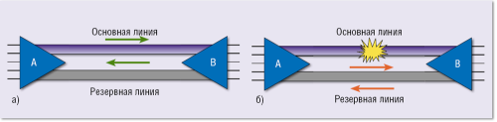
Рисунок 1. Схема работы участка сети с линейным резервированием по схеме 1:1: а) нормальный режим; б) режим использования резерва.

После завершения ремонта поврежденного участка в большинстве случаев восстанавливается первоначальная конфигурация сети.
Кроме применения схемы 1:1 (100-процентное резервирование), допустима организация резервирования по схеме m:N, когда на N основных цепей передачи приходится m резервных. В случае m < N резервирование уже не является 100-процентным. В данной ситуации резервируются только те оптические тракты, по которым осуществляется передача сигналов наиболее значимых информационных сервисов.

КОЛЬЦЕВЫЕ СТРУКТУРЫ
При построении волоконно-оптических сетей связи часто используется кольцевая топология, для которой самовосстановление является естественным свойством. В большинстве случаев линейная часть кольцевой структуры в сетях связи общего пользования строится на основе пары волокон (так называемое сдвоенное кольцо). В результате у передающего узла имеется два варианта доступа к приемному: по часовой стрелке и в обратном направлении. Один из маршрутов выполняет функции основного и используется для передачи трафика, другой рассматривается как резервный.
Резервирование в кольцевых структурах может осуществляться с привлечением схем 1+1 и 1:1, то есть оно ничем не отличается от своих линейных (шинных) аналогов.
При схеме 1:1 восстановление связи выполняется следующим образом: поврежденный участок волоконнооптической линии исключается из тракта передачи, а на передающих узлах, непосредственно примыкающих к поврежденному участку, происходит закольцовывание трафика (формируется «петля»). Технически это реализуется путем замыкания передатчика на приемник аппаратуры тех узлов, которые находятся на границе поврежденного участка, в результате сигнал перенаправляется на альтернативный маршрут. Поврежденным считается участок, на котором вышли из строя и кабель, и узел. Схема восстановления связи представлена на Рисунке 2.

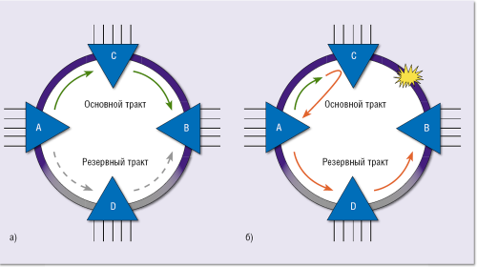
Рисунок 1. Схема работы участка сети с линейным резервированием по схеме 1:1: а) нормальный режим; б) режим использования резерва.

Сеть с кольцевой топологией открывает возможность для использования различных схем резервирования, что значительно повышает надежность функционирования систем оптической связи. Организация резервирования в кольцевой топологии не требует значительных затрат на увеличение количества волокон или прокладку дополнительных кабелей.

Недостаток данного способа состоит в том, что по мере роста числа промежуточных узлов в кольце вероятность одновременного нарушения связи по основному и резервному полукольцам возрастает. Это может привести к прекращению обслуживания нескольких промежуточных узлов, а сама сеть распадется на несколько несвязанных между собой фрагментов.
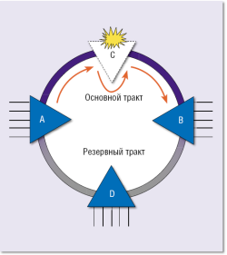
Рисунок 3. Схема работы участка сети с использованием обходного пути.
Для устранения этого недостатка в сложных разветвленных сетях задача резервирования часто решается за счет организации множества отдельных колец и дополнительных связей между ними. Если при построении сети применяется такой комбинированный подход, то можно реализовать различные схемы резервирования, отвечающие требованиям конкретного проекта. При этом топология межкольцевых связей и алгоритм формирования резервных направлений выбираются таким образом, чтобы полный или, по крайней мере, частичный выход из строя одного из колец не влиял на работоспособность всей сети.

СИСТЕМНОЕ РЕЗЕРВИРОВАНИЕ
Организация системного резервирования в оптической сети предполагает одновременное введение дополнительных волокон в линейную часть и блоков в активное приемопередающее оборудование на узлах сети. Если на основном направлении передачи повреждаются световоды или происходит отказ узловой сетевой аппаратуры, то выполняется переключение на резервное направление.
Системное резервирование может быть организовано по схемам 1+1, 1:1 или m:N (1:N — как частный случай).
При прочих равных условиях наиболее предпочтительной представляется схема 1+1, поскольку она обеспечивает практически непрерывную передачу сигнала даже в момент отказа. В принципе, в штатном режиме резервный тракт допускается использовать для увеличения пропускной способности сети, в частности, можно задействовать его ресурсы для передачи низкоприоритетной информации. Схема работы участка сети с системным резервированием в нормальном режиме и при выходе из строя основного тракта передачи показана на Рисунке 4.

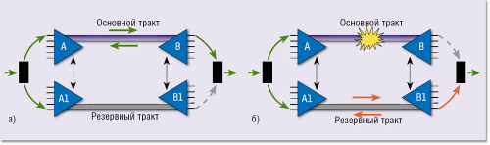
Рисунок 4. Схема участка сети с системным резервированием.

Системное резервирование обеспечивает высокую надежность связи, однако этот вариант требует значительных материальных затрат. В то же время возможность увеличения пропускной способности сети за счет использования резервных ресурсов при отсутствии отказов может оправдать необходимые вложения.

РЕЗЕРВИРОВАНИЕ НА ОСНОВЕ WDM
В системах со спектральным уплотнением, помимо описанных выше способов, можно осуществлять резервирование на оптическом уровне. Для этого выделяются дополнительные (резервные) длины волн, на которые происходит переключение в случае отказа основной оптической несущей. Заметим, что в системах с электрическим и оптическим резервированием скорость переключения на резервное направление практически одна и та же.
Использование спектрального уплотнения для целей резервирования может быть довольно эффективным в сетях с кольцевой топологией. В этом случае резервирование с помощью технологии спектрального уплотнения может быть организовано по особой схеме. Предполагается, что основной узел A, на котором происходит ввод и вывод всех используемых длин волн, связан с узлами B и C отдельными спектральными каналами (см. Рисунок 5).

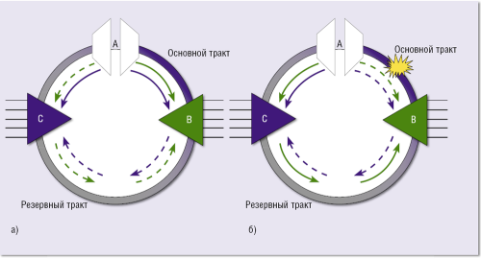
Рисунок 5. Схема резервирования сети CWDM с кольцевой физической топологией.

Оборудование различных узлов комплектуется небольшим количеством дополнительных конструктивно несложных оптических модулей. Для организации резервирования на узле A устанавливаются два комплекта мультиплексоров и демультиплексоров (MUX и DEMUX соответственно), работающих по часовой стрелке и против часовой стрелки. На узлах B и C происходит ввод и вывод только «собственных», закрепленных за конкретным узлом спектральных каналов с помощью оптических мультиплексоров ввода/вывода (OADM). Для каждого узла одно полукольцо является основным, другое, соответственно, резервным.
За исключением собственно процесса передачи информации по спектральным каналам оба варианта системы резервирования — с привлечением технологии WDM и без обращения к ее ресурсам — функционируют одинаково. За счет этого, в частности, могут быть реализованы схемы резервирования 1+1 и 1:1 (последняя из-за простоты технической реализации используется чаще). Подобной гибкости в немалой степени способствует полная протокольная прозрачность технологии спектрального уплотнения.
В России метод резервирования по длинам волн официально допущен для использования в сетях связи общего пользования, что зафиксировано в документе РД 45.195-2001. Этот метод отличается предельной простотой реализации, так как требует добавления в приемопередающую аппаратуру всего нескольких достаточно простых и дешевых блоков, однако он не позволяет обеспечить передачу оптического сигнала в случае механического повреждения линейного кабеля или отдельных его волокон.

ПРИМЕНЕНИЕ РАЗЛИЧНЫХ СПОСОБОВ РЕЗЕРВИРОВАНИЯ
Каждый из вышеописанных вариантов резервирования обладает определенными преимуществами и недостатками, от которых зависит его применение на различных участках сети связи. Как правило, наибольшей эффективности резервирования позволяет добиться использование различных комбинаций рассмотренных выше способов.
Наиболее критичными к надежности связи являются транспортные сети: нарушение их работоспособности приводит к отсутствию или недопустимо низкому качеству связи для большого количества абонентов. Поэтому резервирование должно быть организовано с максимально возможной эффективностью. Обычно резервируются как линии связи, так и приемопередающее оборудование, то есть используется системное резервирование. В настоящее время большинство городских транспортных сетей строится в соответствии с кольцевой топологией, что позволяет задействовать различные схемы резервирования, характерные для кольца.
В последнее время, несмотря на более высокую стоимость, при строительстве транспортной сети оптической связи все чаще применяется схема четырехволоконного кольца, которая позволяет реализовать более гибкие и надежные схемы резервирования. Кроме того, широко распространенные системы WDM не только обеспечивают увеличение пропускной способности сети, но и могут использоваться в целях резервирования.

СХЕМЫ ОБХОДА ОТКАЗАВШИХ УЗЛОВ
Во второй половине 2000-х годов в связи с ростом масштабов сетей производственного назначения резко увеличилось количество узлов, работающих без постоянного присутствия персонала — например, установленных на компрессорных станциях магистральных трубопроводов, ветровых электростанциях и т. д. В таких условиях вероятность отказа узла и линейного тракта становятся соизмеримыми, а локализация неисправного узла оказывается проблематичной. Поэтому применение механизмов восстановления связи в случае отказа узлов оказывается все более актуальным.
В условиях распределенных сетей повышение надежности узла традиционными методами невыгодно с экономической точки зрения, то есть данная задача должна решаться другими способами. В отличие от линейного тракта основной причиной отказа узлов является выход из строя блоков питания оборудования — иными словами, их отказ не сопряжен с механическими повреждениями оборудования. Вероятность такого события особенно велика в местностях с высоким удельным сопротивлением грунта, например в горах и в районах вечной мерзлоты. В случае повреждения узла можно осуществить его обход и восстановить связь по аварийной схеме, но с фактически полным восстановлением функционала. Подобная задача может решаться двумя различными способами, которые примерно эквивалентны по своим техническим характеристикам.
Первым из таких приемов, которые относятся к проектным и не требуют разработки нового оборудования, является привлечение внутренних резервов созданной ранее техники. В случае применения техники спектрального уплотнения на каждом узле, не требуется выполнять преобразование сигнала по схеме «свет – электричество – свет». Оптический мультиплексор MUX и демультиплексор DEMUX представляют собой полностью пассивные устройства, поэтому состояние источника питания аппаратуры не оказывает влияния на их работоспособность. Таким образом, прямое соединение DEMUX – MUX позволяет организовать обходной путь.
Второй прием, который приобретает популярность в различных областях электросвязи, основан на использовании байпаса. В случае отказа одного из узлов, как правило, имеется возможность организовать обход при помощи байпаса (bypass) отказавшего узла с помощью пассивных оптических элементов. На Рисунке 3 представлена схема работы оптической сети при отказе промежуточного (по отношению к передающему и приемному узлам A и B) узла с использованием обходного пути. Наличие байпаса полезно тем, что он позволяет сохранить в целостности кольцо со всеми его положительными свойствами.
Байпас реализуется в форме механического реле и переходит в состояние обхода при потере питающего напряжения. Примером серийного решения данной разновидности является недавно выпущенное устройство FiberGuard немецкой компании Microsens.
Отметим, что из-за довольно большого затухания сигнала в байпасе и связке DEMUX – MUX (примерно 2 дБ на точку) возможности предлагаемых способов ограниченны. Соответственно, обращение к ним следует рассматривать как решение по достижению большей надежности предоставления связи, а не как средство увеличения гибкости сети и удобства ее эксплуатации.

РЕЗЕРВИРОВАНИЕ В ПАССИВНЫХ ОПТИЧЕСКИХ СЕТЯХ
Сети доступа достаточно часто реализуются с использованием технологии и оборудования пассивных оптических сетей (PON). Древовидная архитектура существенно осложняет организацию резервирования (по сравнению с кольцевыми транспортными сетями). В данном случае свою роль играет то, что полоса обратного потока в PON является общей и формируется множеством абонентских узлов.
В сетях PON используется либо линейное резервирование различных участков сети, либо системное. Среди множества вариантов можно выделить три основные схемы:
- частичное резервирование со стороны центрального узла;
- частичное резервирование со стороны абонентского узла;
- полное резервирование сети.
Первый вариант в соответствии с введенной выше классификацией можно назвать системным резервированием центрального участка PON (см. Рисунок 6). При его использовании головной узел оснащается основным и резервным оптическими модулями LT-1 и LT-2. Для увеличения эффективности резервирования целесообразно выделить линейные световоды в кабелях, прокладываемых по разным маршрутам.

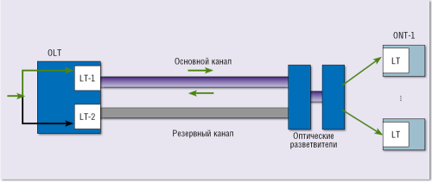
Рисунок 6. Схема частичного резервирования PON со стороны центрального узла.

Если неисправностей в сети нет, нисходящий и восходящий информационные потоки передаются по основному каналу, а резервный канал находится в пассивном состоянии. В случае отказа модуля LT-1 или повреждения основного волокна центрального узла система автоматически переключается на резервный канал (модуль LT-2 и соответствующее волокно). Данное решение позволяет обеспечить надежную передачу данных общего потока, однако не защищает участок сети между абонентскими узлами и оптическим разветвителем.
Второй вариант предполагает системное резервирование абонентского участка PON (см. Рисунок 7) и увеличивает надежность связи между абонентским узлом и оптическим разветвителем. В этом случае абонентский узел оснащается двумя оптическими модулями LT-1 и LT-2. Переключение на резервный канал, как и в первом варианте, осуществляется при выходе из строя основного канала. Реализация данного решения ведет к дополнительным материальным затратам на организацию абонентского узла, поэтому оно целесообразно только в случае обслуживания абонентов с повышенными требованиями к надежности связи.

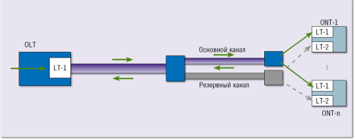
Рисунок 7. Схема частичного резервирования PON со стороны абонентского узла.

Полное резервирование PON, то есть дублирование всех элементов сети, реализуется как комбинация схем, показанных на Рисунках 6 и 7. Это делает сеть устойчивой как к отказам приемопередающего оборудования центрального и абонентского узлов, так и к повреждениям линейной части. Переключение между основным и резервным каналами происходит аналогично предыдущим вариантам. При этом резервирование абонентских узлов может выполняться не для всех абонентов. Данное решение — самое затратное из всех представленных, однако обеспечивает наибольшую надежность сети связи.

РЕЗЕРВИРОВАНИЕ В ОПТИЧЕСКИХ ПОДСИСТЕМАХ СКС
В оптических подсистемах СКС, как правило, используется линейное резервирование. В простейшем случае увеличивают количество волокон рабочих кабелей, предназначенных для организации резервных каналов. Более эффективным, но и более дорогим способом является прокладка нескольких пространственно разнесенных кабелей. На уровне подсистемы внутренних магистралей они проходят по различным стоякам.
Системное резервирование требует обращения к нескольким уровням информационной системы. Его практическая реализация облегчается за счет того, что современное сетевое оборудование обычно имеет два или более магистральных порта (up-link), а также поддерживает автоматическое восстановление связи с привлечением стандартного протокола Spanning Tree и его быстродействующего варианта Rapid Spanning Tree. В необходимых случаях в сетях Ethernet организуются кольцевые структуры с аппаратным восстановлением нормальной связи в течение не более чем 20–50 мс.
Кроме того, в СКС в случае трактов длиной не более 90 м, предназначенных для поддержки функционирования сетевого оборудования, может применяться так называемое неоднородное резервирование. Фактически это означает, что основные линии оптической связи резервируются линиями из витых пар. Большинство видов современных коммутаторов для локальных сетей, даже уровня рабочей группы, поддерживают автоматический переход с одного типа среды передачи на другой за счет привлечения протоколов Spanning Tree и Rapid Spanning Tree. Именно поэтому данный вариант резервирования встречается довольно часто.

ЗАКЛЮЧЕНИЕ
- Резервирование в системах оптической связи является объективной необходимостью и используется в целях повышения надежности передачи данных на всех уровнях современных инфокоммуникационных сетей (транспортных сетей, сетей доступа, СКС).
- При линейном резервировании целесообразно применение отдельных пространственно разнесенных оптических кабелей.
- Наибольшую гибкость в вопросах выбора схемы резервирования предоставляют сети с кольцевой топологией (как минимум четыре различных варианта).
- Общая надежность сети увеличивается в случае обращения к системному резервированию, поскольку оно обеспечивает защиту как при повреждениях в линейной части, так и при отказах активного оборудования узлов.
- Для повышения общей надежности связи целесообразно комбинировать различные способы резервирования.
- Оптимизация системы резервирования представляет собой многокритериальную задачу и требует обязательного учета таких разнородных характеристик, как размеры сети, степень ее загруженности, требуемое качество связи, особенности топологии и т. д.
Зоя Позяева — магистрант Московского технического университета связи и информации. Андрей Семенов — директор центра развития «АйТи-СКС» компании «АйТи».

